Протокол № 120
заседания Правления
Ассоциация «Проектные организации Северо-Запада»
21 октября 2019 года
=========================================================================
Санкт Петербург Загородный пр., д. 5
Присутствовали:
Председатель Правления: Затыкин Ю.В.
Члены Правления: Ребковец А.В., Глазова Э.Я., Груздев Ю.П.,
От Дирекции Ассоциации: Директор – Виноградов В.В., главный специалист – Лукьянчик Г.В.
Кворум имеется, заседание Правления правомочно.
Повестка заседания
- Рассмотрение заявления организации ОАО «СПб-Гипрошахт» (ИНН 7803019668) о
приеме в члены Ассоциации.
- Разное.

Рассмотрев вопросы по повестке заседания и обменявшись мнениями,
Правление РЕШИЛО:
По 1-му вопросу:
Принять в члены СРО Ассоциация «Проектные организации Северо-Запада» организацию ОАО «СПб-Гипрошахт» (ИНН 7803019668) с правом осуществлять подготовку проектной документации в отношении объектов капитального строительства и присвоить номер организации в реестре П-123.
Решение принято единогласно.
По 2-му вопросу:
Информацию принять к сведению.

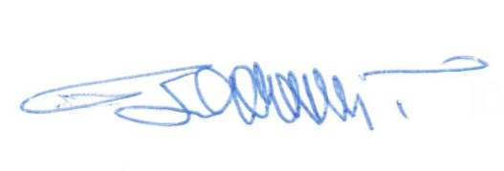

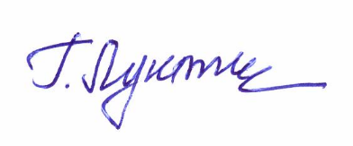
Председатель Правления Затыкин Ю.В.

Секретарь Лукьянчик Г.В.

